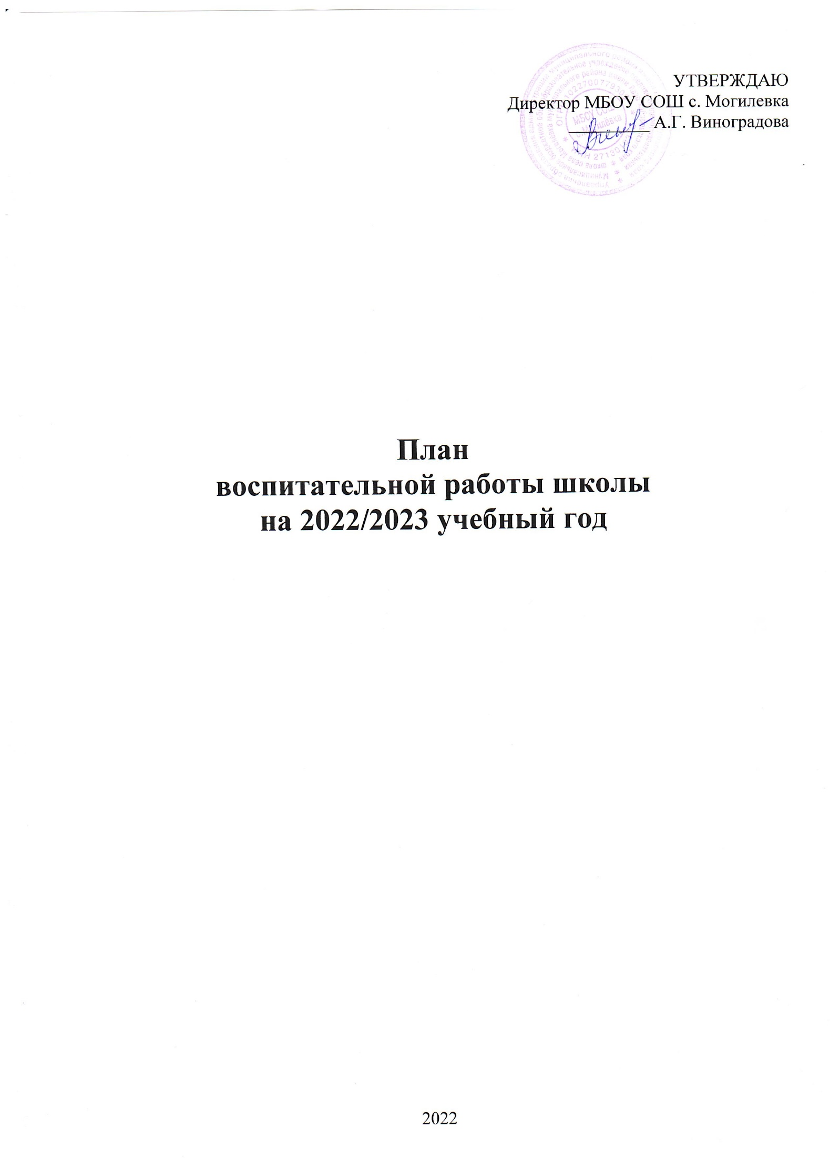

**Целью воспитательной работы школы в 2022-2023 учебном году является:**

совершенствование воспитательной деятельности, способствующей развитию нравственной, физически здоровой личности, способной к творчеству и самоопределению.

**Задачи воспитательной работы:**

* Совершенствование системы воспитательной работы в классных коллективах;
* Приобщение школьников к ведущим духовным ценностям своего народа, к его национальной культуре, языку, традициям и обычаям;
* Продолжить работу, направленную на сохранение и укрепление здоровья обучающихся, привитие им навыков здорового образа жизни, на профилактику правонарушений, преступлений несовершеннолетними;
* Создать условия для выстраивания системы воспитания в школе на основе гуманизации и личностно-ориентированного подхода в обучении и воспитании школьников.
* Продолжить работу по поддержке социальной инициативы, творчества, самостоятельности у школьников через развитие детских общественных движений и органов ученического самоуправления.
* Дальнейшее развитие и совершенствование системы дополнительного образования в школе.
* Развитие коммуникативных умений педагогов, работать в системе «учитель – ученик - родитель».

**РЕАЛИЗАЦИЯ ЭТИХ ЦЕЛЕЙ И ЗАДАЧ ПРЕДПОЛАГАЕТ:**

• Создание благоприятных условий и возможностей для полноценного развития личности, для охраны здоровья и жизни детей;

• Создание условий проявления и мотивации творческой активности воспитанников в различных сферах социально значимой деятельности;

• Развитие системы непрерывного образования; преемственность уровней и ступеней образования; поддержка исследовательской и проектной деятельности;

• Освоение и использование в практической деятельности новых педагогических технологий и методик воспитательной работы;

• Развитие различных форм ученического самоуправления;

• Дальнейшее развитие и совершенствование системы дополнительного образования в школе;

• Координация деятельности и взаимодействие всех звеньев воспитательной системы: базового и дополнительного образования; школы и социума; школы и семьи.

**Планируемые результаты:**

• У учащихся сформированы представления о базовых национальных ценностях российского общества;

• Учащиеся активно включены в коллективную творческую деятельность ученического самоуправления, ориентированную на общечеловеческие и национальные ценности;

• Система воспитательной работы стала более прозрачной, логичной благодаря организации через погружение в «тематические периоды»; такая система ориентирована на реализацию каждого направления воспитательной работы;

• Максимальное количество учащихся включено в систему дополнительного образования.

Организация занятий в кружках направлена на развитие мотивации личности к познанию и творчеству;

• Повышено профессиональное мастерство классных руководителей и мотивация к самообразованию, благодаря чему увеличилась эффективность воспитательной работы в классах.

• Система мониторинга эффективности воспитательного процесса позволяет своевременное выявление и анализ изменений, происходящих в воспитательном процессе, и факторов, вызывающих их

• Повышена педагогическая культура родителей, система работы способствует раскрытию творческого потенциала родителей, совершенствованию семейного воспитания на примерах традиций семьи, усилению роли семьи в воспитании детей.

**Система дополнительного образования**

Вся внеурочная деятельность в школе направлена на формирование социальной компетентности учащихся, развитие их творческого потенциала.

Цель воспитания — это личность, свободная, талантливая, физически здоровая, обогащенная научными знаниями, способная самостоятельно строить свою жизнь.

Однако потребности личности в достижениях связываются не только с учебной деятельностью. В соответствии с этим направленность внеурочной воспитательной работы можно охарактеризовать следующим образом:

* направленность на сотрудничество с людьми, оказание помощи и поддержки окружающим, ответственности за общее дело;
* направленность на формирование коммуникативной компетентности, способности к эффективному межличностному взаимодействию, совместной работе в коллективе и группе;
* направленность на формирование высокой и устойчивой самооценки, чувства собственного достоинства.

Модуль «Ключевые общешкольные дела»

|  |  |  |  |
| --- | --- | --- | --- |
| **Мероприятия, дела, события** | **Сроки** | **Класс** | **Ответственные** |
| **СЕНТЯБРЬ** | | | |
| День знаний.  Праздничное украшение кабинетов, окон кабинета к 1 сентября  Торжественная линейка, посвящённая Дню знаний  Тематический классный час «Год культурного наследия» | 01.09.2022 | 1 – 11 классы | Классные руководители  1-11 классов  Зам. директора по ВР |
| Мероприятия, посвященные годовщине окончания Второй мировой войны (классные часы, библиотечные часы) | 02.09.2022 | 1 – 11 классы | Классные руководители |
| Акция «Капля жизни» посвящённая Дню солидарности в борьбе с терроризмом» с демонстрацией презентаций, фильмов и т.д | 03.09.2022 | 1 – 11  классы | Классные руководители  Библиотекарь |
| Месячник Безопасности Акция «Внимание, дети»:  Конкурс рисунков, посвященный месячнику безопасности «Безопасность на дорогах»  Тематические классные часы на тему: «Правило поведения на проезжей части»  Неделя безопасности на дороге «Посвящение в пешеходы» | 1-3 неделя сентября | 1 – 4  Классы   1. 11класы     1 классы | Классные руководители |
| Посвящение в первоклассники и пятиклассники | 4 неделя сентября | 1, 5 классы | Классные руководители  1, 5 классов |
| «День здоровья»  Организационный выход на природу (поход). | сентябрь  (3 неделя  сентября) | 5 – 9 классы | Классные руководители  Учитель физической культуры, ОБЖ |
| Конкурс рисунков «День тигра» | сентябрь | 1 - 6 классы | Классные руководители |
| **ОКТЯБРЬ** | | | |
| Международный день пожилого человека  День защиты животных  «День учителя». День самоуправления.  Праздничный концерт, посвящённый Дню УЧИТЕЛЯ!  Акция «Поздравление» учителей-ветеранов педагогического труда | 1 октября  4 октября  5 октября | 1-11 классы  1-11 классы  9 – 11 классы  1 – 11 классы  4 - 8 классы | Зам. директора по ВР  Классные руководители  Классные руководители, учитель технологии (изготовление поздравительных открыток) |
| Конкурс чтецов, посвящённый годовщине Хабаровского края «Край Дальневосточный» | Октябрь | 1 -11 классы | Классные руководители |
| Всероссийский урок «Экология и энергосбережение» в рамках Всероссийского фестиваля энергосбережения#Вместе Ярче | 14 октября | 1 – 11 классы | Классные руководители |
| «День отцов»  Мероприятие посвященное папам | Третье воскресенье октября | 1-11 классы | Зам.директора по ВР  Классные руководители |
| Классный час, посвящённый годовщине со дня образования Хабаровского края | 20 октябрь | 1-11 классы | Библиотекарь, учителя предметники, классные руководители |
| Всероссийский урок безопасности школьников в сети Интернет | 25 – 28 октября | 1 – 11 классы | Классные руководители |
| День памяти жертв политических репрессий. | 30 октября | 5-11 класс | Классные руководители |
| **НОЯБРЬ** | | | |
| Акция «Помоги зимующим птицам. Изготовление кормушек». | В течение ноября | 1-11 классы | Зам.директора по ВР  Классные руководители |
| День народного единства  Общешкольное мероприятие «Народы, России!» | 4 ноября | 1 – 11 классы | Зам.директора по ВР  Классные руководители |
| Линейка, посвященная Дню народного единства | 3 ноября | 1 – 11 классы | Зам. директора по ВР,  Классные руководители |
| Концерт, посвященный Дню матери «За всё тебя благодарю!» | 25 ноября | 1 – 11 классы | Классные руководители |
| **ДЕКАБРЬ** | | | |
| Тематический классный час «Всемирный день борьбы со СПИДом» | 1 декабря | 8 – 11 классы | Классные руководители  Инспектор ОПДН |
| Уроки мужества, посвященные Дню неизвестного солдата  Международный день инвалидов | 3 декабрь | 5 – 11 классы  1 - 4 классы | Учитель истории  Классные руководители |
| Битва за Москву  Международный день добровольцев | 5 декабря | 5-11 классы | Учитель истории  Классные руководители |
| День Александра Невского | 6 декабря | 5-11 классы | Учитель истории |
| Линейка, посвященные Дню Конституции | 12 декабря | 1 – 11 классы | Классные руководители |
| Новогодняя акция «Игрушки для новогодней елки» | Декабрь | 1 – 4 классы | Классные руководители |
| Выставка новогодних сувениров «Новогодняя сказка» | Декабрь | 5 – 11 классы | Учитель технологии  Классные руководители |
| День спасателя | 27 декабря | 1-4 классы  5-11 классы | Зам.директора по ВР  Классные руководители |
| Новогодние мероприятия «Встречаем новый год!» | 26.12 –30.12 | 1 – 11 классы | Зам.директора по ВР  Классные руководители |
| «Новогодняя мастерская» оформление окон, фотозон новогодней  тематики | 5 – 17 декабря | 1 – 11 классы | Классные руководители |
| **ЯНВАРЬ** | | | |
| Конкурс чтецов «Белые журавли» (посвящённый блокадникам Ленинграда) | 24 января | 1 – 11 классы | Библиотекарь  Классные руководители  Учителя русского языка и литературы |
| Рождество Христово | 7 января | 1-11 классы | Классные руководители |
| Всероссийская акция «Блокадный хлеб» | 27 января | 1 – 11 классы | Классные руководители |
| Соревнования по лыжным гонкам | Январь | 3 – 4 классы  5 – 8 классы | Учитель физической культуры, руководитель спортивной секции |
| **ФЕВРАЛЬ** | | | |
| День воинской славы России | 2 февраля | 1-11 классы | Классные руководители |
| Единый классный час « День Российской науки» | 8 февраля | 1 – 11 класс | Классные руководители |
| Международный день родного языка  Школьный конкурс чтецов «Живая классика» | 21 Февраль | 1 – 11 класс | Учителя литературы  Классные руководители |
| Мероприятие посвящённое Дню защитника Отечества  «Отчизны славные сыны» | 17 Февраль | 1 – 4 классы | Зам.директора по ВР  Классные руководители |
| Военно-спортивная игра «Зарница» | 22 февраля | 5 – 8 классы | Учителя физической культуры  Педагог доп. образования |
| Спортивные состязания «Богатырские забавы» | 23 февраля | 9 – 11 классы | Учитель ОБЖ  Учитель физической  культуры  Классные руководители |
| **МАРТ** | | | |
| Общешкольное мероприятие, посвящённое международному  женскому дню  Видео поздравление для мам | 7 марта | 1 – 4 классы  5 – 9 классы  10 – 11 классы | Зам. директора по ВР  Классные руководители |
| Информационная встреча, приуроченная к Международному дню  борьбы с наркоманией и наркобизнесом | 2 марта | 8 – 11 классы | Классные руководители  Инспектор ОПДН |
| Патриотический урок «Крым и Россия – общая судьба» | 13 – 16 марта | 1 – 11 классы | Классные руководители |
| Всероссийская неделя детской и юношеской книги  (Книжно -иллюстративные выставки, конкурсы рисунков, экскурсии в  районную библиотеку) | 25 – 30 марта | 1 – 11 классы | Библиотекарь  Классные руководители |
| **АПРЕЛЬ** | | | |
| Субботник «Зеленая весна» | Апрель | 6 – 11 классы | Классные руководители |
| Районный конкурс «Овации» | Апрель | 1 – 11 классы | Классные руководители  Педагоги доп. образования |
| Тематический классный час:«Гагаринский урок»  Выставка книг, посвящённая Дню космонавтики | 12 апрель | 1 – 11 классы | Классные руководители  Библиотекарь |
| Экологический урок, посвящённый Дню Земли  «Будь природе другом!» | 21 апреля | 1 – 4 классы | Классные руководители |
| Всероссийская акция «Георгиевская ленточка» | Апрель | 1 – 11 классы | Совет старшеклассников  Зам. директора по ВР |
| Месячник «Безопасность детей» (по отдельному плану) | Апрель | 1 – 11 классы | Зам.директора по ВР |
| **МАЙ** | | | |
| Конкурс чтецов «Мы помним! Мы гордимся!», посвящённый годовщине Победы | 4 мая | 1 – 11 классы | Библиотекарь  Классные руководители  Педагоги доп. образования |
| Общешкольное мероприятие, посвящённое Дню Победы  «А песни тоже воевали» | 3 мая  4 мая | 1 – 4 классы  5 – 8 классы | Зам.директора по ВР  Классные руководители |
| Оформление школы «Окна Победы» | 2 – 9 мая | 1 – 11 классы | Классные руководители  Педагог доп. образования |
| Митинг, посвященный Великой Победе. Шествие «Бессмертный полк» | 9 мая | 1 – 11 классы | Классные руководители |
| Тематический классный час «День славянской культуры и письменности» | Май | 2 – 11 классы | Классные руководители |
| Подготовка и проведение праздника «Последний звонок» | Май | 9, 11 классы | Зам. директора по ВР  Классные руководители  9, 11 классов |

Корректировка календарного плана воспитательной работы возможно с учетом текущих приказов, постановлений, писем, распоряжений Министерства образования и науки Хабаровского края

Модуль «Классное руководство»

|  |  |  |
| --- | --- | --- |
| **Дела, события, мероприятия** | **сроки** | **ответственные** |
| Составление планов ВР: социального паспорта класса, плана работы с родителями, учащимися, состоящими на разных видах учета | До 9 сентября | Классные руководители |
| Уточнение списков многодетных, малоимущих семей | Сентябрь,  декабрь | Классные руководители |
| Утверждение списков учащихся для занятий в кружках, секциях | До 15 сентября | Классные руководители |
| Классные часы:  «Безопасность дорожного движения. Составление безопасного маршрута «Дом-Школа - дом»  Правила поведения в школе, общественных местах, в школьной столовой, по профилактике детского травматизма, по ПДД | До 5 сентября | Классные руководители |
| Ведение портфолио с учащимися | В течение года | Классные руководители |
| Инструктаж с учащимися по ПБ, ПДД, ПП, профилактика несчастных случаев на водных объектах перед каникулами | Перед каникулами, по необходимости | Классные руководители |
| Организация каникул. Планирование мероприятий на каникулы с классом | Каникулы (осень, зима, весна) | Классные руководители |
| Классные часы с психологом | По  необходимости | Классные руководители |
| Проведение социально – психологического тестирования на предмет раннего выявления употребления ПАВ | октябрь | Психолог |
| Профилактические беседы с обучающимися, состоящими на разных видах учёта | По необходимости | Классные руководители, психолог |
| Встреча с инспектором ОПДН ОМВД по району им. Лазо | По  необходимости | Классные руководители |
| Организация летнего отдыха детей и занятости детей в летние каникулы, а также занятость в профильных отрядах. | Летние каникулы | Классные руководители |
| Социально-педагогическое сопровождение учащихся состоящих на разных видах учета | В течение года, летний период | Классные руководители |
| Эпизодические прогулки, экскурсии или походы выходного дня | В течение года, летний период | Классные руководители |
| Анализ воспитательной работы | 2 раза в год (декабрь, май) | Классные руководители |
| Составление списка обучающихся, посещающих занятия дополнительного образования в МБОУ СОШ с. Могилевка и за пределами школы.  Предоставление справок подтверждающих посещение обучающимися дополнительного образования за пределами школы. | сентябрь | Классные руководители |

Модуль «Самоуправление»

|  |  |  |
| --- | --- | --- |
| **Дела, события, мероприятия** | **сроки** | **ответственные** |
| Планирование общешкольных дел, конкурсов, соревнований, акций, походов, экскурсий. Распределение обязанностей между всеми учениками классных коллективов | Сентябрь | Совет учащихся |
| Фотоотчеты об интересных событиях, происходящих  в школе | В течение года | Информационный отдел |
| Событийный дизайн – оформление пространства проведения конкретных школьных событий (праздников, церемоний, торжественных линеек, творческих вечеров, выставок, собраний, конференций и т.п.); | В течение года | Оформительский отдел |
| Деятельность временных творческих групп школьников, отвечающих за проведение мероприятий, праздников, вечеров, акций, в том числе традиционных | В течение года | Временные творческие группы |
| Организация дежурства по классу и школе | В течение года | 1-11 классы |
| Анализ общешкольных дел, конкурсов,  соревнований, акций, походов, экспедиций, экскурсий | В течении года | Совет учащихся, председатель , секретарь |

Модуль «Профориентация»

|  |  |  |
| --- | --- | --- |
| **Мероприятие** | **Сроки** | **Ответственный** |
| Классные часы по профориентации «Моя будущая профессия» | В течение года | Классные руководители |
| Оформление стенда «Компас в мире профессий» | В течение года | зам. директора по УВР |
| Экскурсия в ХАТ | Апрель | зам. директора по ВР  Классные руководители |
| Анкета «Предварительное распределение выпускников» | Апрель | зам. директора по УВР, классные руководители |
| Классные часы и классные родительские собрания в выпускных классах | 2 полугодие | Классные руководители |

Модуль «Работа с родителями»

|  |  |  |
| --- | --- | --- |
| **Мероприятия** | **Сроки** | **Ответственные** |
| Общешкольные мероприятия  Общешкольные родительские собрания  Профилактика детского дорожно- транспортного травматизма.  Отчет Совета родителей | В течении года  сентябрь | Заместитель директора по ВР  классные руководители |
| Проведение организационных классных собраний (выборы классных родительских комитетов, планирование работы). | сентябрь | Классные руководители |